Հավելված N 1
ՀՀ կառավարության 2017 թ.
օգոստոսի 31-ի նիստի N 37
արձանագրային որոշման

ՆԵՐԴՐՈՒՄԱՅԻՆ ԾՐԱԳԻՐ
Բազմաբնակարան շենքի և
Սոս Սարգսյանի անվան Համազգային թատրոնի շենքի կառուցման

- Ծրագրի էությունը
Սույն ծրագրով նախատեսվում է`
- 1-ին փուլ՝ Երևան քաղաքի Կենտրոն վարչական շրջանում Երևանի թատրոնի և կինոյի պետական ինստիտուտի և Մուշեղ Իշխանի անվան թիվ 5 դպրոցին հարակից 1278.07 ք.մ. ընդհանուր մակերեսով տարածքում կառուցել բազմաբնակարան շենք, ինչպես նաև մոտ 955.69 քմ, հողամասի վրա ապամոնտաժել առկա շենքը (որի մի մասը ներկայումս անհատույց մշտական օգտագործման իրավունքով տրված է Ֆինանսաբանկային քոլեջ հիմնադրամին) և կառուցել Սոս Սարգսյանի անվան Համազգային թատրոնի (այսուհետ` Թատրոն) նոր շենք:

- 2-րդ փուլ՝ Երևան քաղաքի Կենտրոն վարչական շրջանում նախկին ձեռք բերող Լիդեր Մոբիլ ՍՊ ընկերության չիրականացրած քաղաքաշինական ծրագրի իրականացում՝ հասարակության և պետության կարիքների համար տարածքի իրացում և նոր բազմաբնակարան շենքերի կառուցում, Մուշեղ Իշխանի անվան թիվ 5 դպրոցին հարակից տարածքի բարեկարգում:

- Ծրագիր իրականացնողը և ֆինանսավորողը
Սույն ծրագրի իրականացնողն է ՋԻ ԵՄ ԴԵՎԵԼՈՓԵՐ ՍՊ ընկերությունը, գրանցված իրավաբանական անձանց գրանցման պետական ռեգիստրի կողմից, 27 հուլիսի, 2016թ.
Ծրագրի ֆինանսավորողն է Հայբիզենսբանկ ՓԲ ընկերությունը:

- Կառուցապատման ենթակա տարածքի կարգավիճակը
Սույն ծրագրի առաջին փուլով բազմաբնակարան շենքի համար կառուցապատման ենթակա տարածքի ընդհանուր մակերեսը կազմում է 1278.07 քմ, տարածքը բաղկացած է երկու մասերից (հավելված 1)`
- բազմաբնակարան շենքի կառուցման համար նախատեսված տարածքից 1006.98 քմ. մակերեսը հանդիսանում է պետական և երեք մասնավոր անձանց ընդհանուր բաժնային սեփականություն, իսկ 271.09 քմ մակերեսով հողամասը` Երևան համայնքի սեփականություն.

- 1006.98 քմ մակերեսով մասը հանդիսանում է ք.Երևան, Կենտրոն վարչական շրջան, Ամիրյան 26 հասցեում գտնվող շինությունների սպասարկման համար Հայաստանի Հանրապետության 78231.6/89771 և երեք մասնավոր անձանց ընդհանուր 11538/89771 բաժիններով ընդհանուր բաժնային սեփականություն հանդիսացող 0.591926 հա հողամասից շինություններից ազատ 0.100698 հա հողամաս.

- ք.Երևան, Կենտրոն վարչական շրջան, Ամիրյան 26 հասցեում գտնվող շինությունների սպասարկման համար Հայաստանի Հանրապետության 78231.6/89771 պետական բաժնեմասը ամրացված է Երևանի թատրոնի և կինոյի պետական ինստիտուտ ՊՈԱԿ-ին.

- Թատրոնի նոր շենքի համար նախատեսված հողամսը կազմոմ է 955.69 քմ, հանդիսանում է ք.Երևան, Կենտրոն վարչական շրջան, Ամիրյան 26 հասցեում գտնվող շինությունների սպասարկման համար Հայաստանի Հանրապետության 78231.6/89771 և երեք մասնավոր անձանց ընդհանուր 11538/89771 բաժիններով ընդհանուր բաժնային սեփականություն հանդիսացող 0.591926 հա հողամասի մաս, առկա է ապամոնտաժմ,ան ենթակա 1917.3 քմ շինություն:

- Տարածքի ձեռքբերման պայմանները
4.1. Ծրագիր իրականացնողն ապահովում է, որ ք.Երևան, Կենտրոն վարչական շրջան, Ամիրյան 26 հասցեում գտնվող շինությունների սպասարկման համար Հայաստանի Հանրապետության 78231.6/89771 և երեք մասնավոր անձանց ընդհանուր 11538/89771 բաժիններով ընդհանուր բաժնային սեփականություն հանդիսացող 0.591926 հա հողամասից շինություններից ազատ 0.100698 հա հողամասի և կառուցապատված 0.095569 հա հողամասի ոչ պետական բաժնեմասի սեփականատերերը հօգուտ պետության հրաժարվեն հողի նկատմամբ իրենց իրավունքներից, որի վերաբերյալ առկա են նոտարական կարգով վավերացված հայտարարությունները:
4.2. Առաջարկվում է բազմաբնակարան շենքի կառուցման համար 1278.07 քմ մակերեսով հողամասից համայնքային սեփականություն հանդիսացող 271.09 քմ հողամասը ուղղակի վաճառքով գնել համայնքից կադաստրային արժեքով, որը տվյալ գոտու 1քմ համար կազմում է 60,000 ՀՀ դրամ, մնացած 1006.98 քմ հողամասը ձեռք բերել պետությունից՝ փոխանակմամբ:
4.3. Ծրագիր իրականացնողը պարտավորվում է պետության/Պետգույքի հետ կնքել անշարժ գույքի փոխանակության պայմանագիր՝ որով պետությունից ձեռք է բերում 1006.98 քմ չկառուցապատված հողամաս և 955.69 քմ շինությունով ծանրաբենված հողամասը, փոխարենը պարտավորվում է 955.69 քմ հողամասի վրա առկա շենքը, տեղում կառուցել Թատրոնի նոր շենք, և պետությանը հանձնել վերգետնյա հարկերի տարածքները, իրեն պահելով ստորգետնյա ավտոհանգրվանի հարկը:
- Բազմաբնակարան շենքի հիմնական ելակետային տվյալները
Նախատեսվում է կառուցել 0.00 մ նիշից ներքև 1280 քմ ընդհանուր մակերեսով 2 ստորգետնյա հարկ` 32 ավտոմեքենայի համար ավտոկայանատեղիով, 0.00 մ նիշից վերև վերգետնյա առաջին հարկի մոտ 440 քմ մակերեսով հասարակական նշանակության տարածքներ: Շենքի բնակելի հարկերի թիվը կկազմի 17-ը (0.00 մ նիշից վերև 2-րդից 18-րդ հարկերը), ըստ էսքիզային նախագծի ընդհանուր առմամբ կլինի 82 բնակարան` 7412 քմ վաճառքի մակերեսով: Բնակարանները կտրամադրվեն գնորդներին զրոյական վիճակով, ներքին կոսմետիկ հարդարանքը թողնելով գնորդի վրա, ելնելով յուրաքանչյուրի անհատական պահանջներից և նախասիրություններից:
Թատրոնի շենքի ամբողջ կառուցապատման մակերեսով նախատեսվում է ստորգետյա հարկ` մոտ 20 ավտոմեքենայի համար ավտոկայանատեղիով: Ստորգետնյա մասը չի հանդիսանում Թատրոնի ֆունկցիոնալ տարածք և տնօրինվելու է կառուցապատողի կողմից:

- Շինարարական աշխատանքների համառոտ նախահաշիվ
Ծրագրի 1-ին փուլի կառուցման ընդհանուր ծախսային գումարը կազմում է մոտ 4,30 մլն ԱՄՆ դոլարին համարժեք ՀՀ դրամ:

- Շինարարական աշխատանքների իրականացման ժամանակացույց
Նախատեսվում է Ծրագրի 1-ին փուլի շինարարական աշխատանքներն ավարտել նախագծման թույլտվության տրամադրման օրվանից 20-րդ ամիսների ընթացքում:

- Շինարարական աշխատանքների կատարման համար կազմակերպությունների ընտրությունը
Նախագծային ընկերության, ինչպես նաև շինարարական աշխատանքների կատարման համար կապալառուների և մատակարարների ընտրությունը կիրականացվի փակ մրցույթների միջոցով, հաշվի առնելով նախապես իրակացվելիք շուկայի ուսումնասիրության արդյունքները: Գնումների գործընթացը կսկսվի հողի նկատմամբ իրավունքների ձևակերպումից և նախագծման թույլտվության ստացումից հետո:

- Ծրագրի իրականացման համար անհրաժեշտ ներդրումների ծավալները
Բազմաբնակարան շենքի կառուցման համար կպահանջվի 3.55 մլն ԱՄՆ դոլար, մինչև 750,000 ԱՄՆ դոլար ևս կպահանջվի Թատրոնի շենքի կառուցման համար:

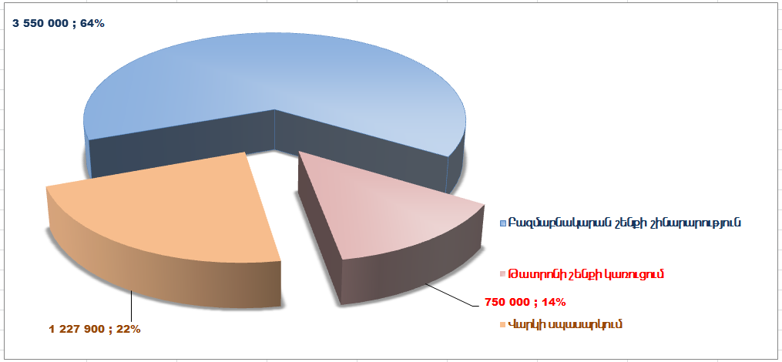
Ընդամենը ծրագրի 1-ին փուլի շինարական աշխատանքների իրականացման համար կպահանջվի մոտ 4,3 մլն ԱՄՆ դոլար:
- Ֆինանսական միջոցների ներգրավում արտաքին աղբյուրներից, պայմաններ
Ծրագրի 1-ին փուլի իրականացման համար նախատեսվում է ֆինանսական միջոցներ ներգրավել երկու հիմնական աղբյուրներից.
- Առևտրային երկարաժամկետ վարկ` 4,3 մլն ԱՄՆ (պայմանները տեսª կետ 14): Վարկի տրամադրումը նախատեսվում է իրականացնել նախագծման թույլտվության ստացումից առաջին 20 ամիսների ընթացքում որոշակի մասնաբաժիններով, համաձայն շինարարական աշխատանքների կատարման ժամանակացույցի: Առաջին մասնաբաժինըª 250,000 ԱՄՆ դոլար կտրամադրվի նախնական աշխատանքների իրականացման համար:
- Ներդրումներ փայատերերի սեփական միջոցներից՝ նախագծային փաստաթղթերի, վարչական ծախսերի և հիմնական վարկի սպասարկման վճարների համար:
- Փայատերերի շահաբաժիններ
Մինչև ծրագրի ավարտը շահաբաժիններ չեն վճարվում:
- Պարտավորությունների մարման աղբյուրները
Ֆինանսական մուտքերի, հետևաբար և պարտավորությունների մարման հիմնական աղբյուրը բնակարանների գնման իրավունքի պայմանագրերի շրջանակներում ֆինասավորող բանկում բացված կառուցապատողի հատուկ հաշվին կուտակված գումարներն են: Շինարարության ընթացքում կառուցապատողի հատուկ հաշվին կուտակումներին համընթաց նախատեսվում է ֆինանսավորող բանկի վարկային գծի ստացում տարեկան 9-12 տոկոս տոկոսադրույքով՝ հատուկ հաշվի մնացորդի մինչև 50 տոկոսի չափով, այն հաշվով, որ վարկային գծի սպասարկման տոկոսային ծախսը ծածկվի հաշվի մնացորդի դիմաց ստացվող տարեկան 4-6% դրույքով տոկոսագումարներով:
Շինարարության ընթացքում կառուցապատողի հատուկ հաշվի մուտքերը որոնք, ըստ հաշվարկների կկազմեն մոտ 9,072,000. ԱՄՆ դոլար, որից 7,412,000 ԱՄՆ դոլար կամ ընդհանուր մուտքերի ավելի քան 81.7%-ը կկազմեն մուտքերը բնակարանների վաճառքից:
Մոտ 880,000 ԱՄՆ դոլար կամ ընդհանուր մուտքերի մոտ 9.7%-ը կկազմեն մուտքերը առևտրային տարածքների գնման իրավունքի պայմանագրերից, և 780,000 ԱՄՆ դոլար կամ ընդհանուր մուտքերի մոտ 8.6%-ը՝ մուտքերը ավտոկայատեղիների վաճառքից: Նախատեսվում է տարածքների գնման իրավունքի պայմանագրերով կառուցապատողի հատուկ հաշվին առաջին մուտքերը կկատարվեն արդեն իսկ շինթույլտվության ստացումից 3-6-րդ ամիսների ընթացքում:
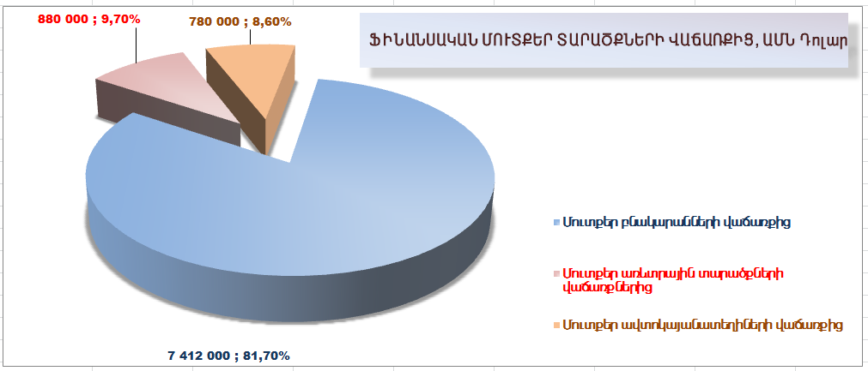
- Տարածքների իրացման սկզբունքները և տարբերակները, գնային քաղաքականություն
Նախատեսվում է բազմաբնակարան շենքում ունենալ վաճառքի ենթակա 82 բնակարան:
Բնակարանները, ինչպես նաև առևտրային տարածքները կիրացվեն առաջնային շուկայում, ինչպես նաև Բանկի, կապալառուների ու մատակարարների հետ համագործակցության շրջանակներում:
Տարածքների վաճառքի գների որոշման համար հիմք են հանդիսացել շրջակայքում գտնվող համանման կառույցների համապատասխան նշանակության տարածքների վաճառքի արդյունքում գրացված գների մասին տվյալների վերլուծության արդյունքները:
Բնակարանների դեպքում, համանման պատրաստության աստիճանի պարագայում վաճառքի գները 1 քմ-ի համար տատանվում են 1,100 - 1,400 ԱՄՆ դոլարի շրջանակներումª կախված բնակարանի դիրքից, հարկից, շենքի տեղակայումից, տրանսպորտային հասանելիությունից և այլն:
Սույն ծրագրի ֆինանսական հոսքերի և շահութաբերության հաշվարկներում 1քմ արժեքը ընդունված է վատատեսական 1,000 ԱՄՆ դոլարին համարժեք: Համանման սկզբունքով 1 քմ առևտրային տարածքի 1քմ գինը ընդունված է 2,000 ԱՄՆ դոլար, իսկ 1 ավտոկայատեղին՝ 15,000 ԱՄՆ դոլար:
- Պարտավորությունների սպասարկում և մարման ժամանակացույց
Սույն ծրագրի 1-ին փուլի իրականացման համար նախատեսվում է ներգրավել 4.3 մլն ԱՄՆ դոլարի հիմնական վարկ հետևյալ պայմաններով.
  - Տարեկան տոկոսադրույքը - 12%,
  - Վարկի ժամկետը - 60 ամիս,
  - Արտոնյալ ժամկետ - 24 ամիս,
  - գրավ- կառուցապատվող հողամասերը ապագա բարելավումներով հանդերձ,
  - կառուցվող շենքի առանձին գույքային միավորների գրավազերծման պայմանը՝ շենքի կառուցման ավարտի հետո կառուցապատողի հատուկ հաշվին գնի լրիվ վճարումը կատարված լինելը:
Հիմնական վարկի գումարների տրամադրումը կիրականացվի ըստ շինարարական աշխատանքների ֆինանսավորման գրաֆիկի, միջանկյալ կատարողական ակտերի հաստատումից հետո: Հիմնական վարկի արտոնյալ ժամկետի ընթացքում հաշվարկված տոկոսները կկապիտալիզացվեն և միանվագ կվճարվեն վարկի սպասարկման 24-րդ ամսվա ընթացքում՝ երբ արդեն առկա կլինի ավարտական ակտի հիմքով շենքի ավարտի գրանցումը:
Վարկի մարման եղանակը հաշվարկներում նախատեսված է մայր գումարի մասնաբաժիններով հետվճարումըª ծրագրի իրականացման 24-ից 36-րդ ամիսների ընթացքում, ընդ որում որպես պարտադիր պայմանª վարկի մայր գումարի մարումները կարող են իրականացվել միայն շենքի կառուցման ավարտի պետական գրանցումից հետո: Առաջին 24 ամիսների ընթացքում վարկի տոկոսների վճարումը կիրականացվի Ծրագիր իրականացնողի փայատերերի կողմից կատարվող ներդրումների հաշվին, որոնք, ըստ հաշվարկների չեն գերազանցի 711,900.0 ԱՄՆ դոլարը:
Ի լրում հիմնական վարկի, ֆինանսավորող բանկը տրամադրում է նաև լրացուցիչ վարկային գիծ՝ կախված վաճառքներից բանկում բացված կառուցապատողի հատուկ հաշվին ստացվող մուտքերի ծավալից, տարեկան 9-12 տոկոս տոկոսադրույքով՝ կառուցապատողի հատուկ հաշվին կուտակված գումարի առնվազն 50 տոկոսի չափով, այն հաշվով, որ վարկային գծի սպասարկման տոկոսային ծախսը ծածկվի կառուցապատողի հատուկ հաշվի մնացորդի դիմաց ստացվող տարեկան 4-6 տոկոս դրույքով կառուցապատողին վճարվող տոկոսագումարներով, փաստացի չեզոքացնելով կառուցապատողի տոկոսային ծախսը:
Նախատեսվում է, որ տարածքների գնման իրավունքի պայմանագրերից կառուցապատողի հատուկ հաշվին առաջին ֆինանսական մուտքեր կգրացվեն արդեն 2-րդ ամսվա ընթացքում: Գումարները կկուտակվեն կառուցապատողի հատուկ հաշվի վրա, օրենքով սահմանված կարգով կմնան գրավադրված գնորդների օգտին, մինչև կառուցման ավարտից հետո գույքային միավորների սեփականության իրավունքի փոխանցումը գնորդին, միաժամանակ հանդիսանալով նաև ֆինանսավորողի հիմնական և լրացուցիչ վարկի ապահովում հաջորդող գրավի պայմանով:
Տարածքների իրացումից ակնկալվող մուտքերիª ծրագրով նախատեսված ծավալներով ապահովման դեպքում, ֆինանսական հոսքերը թույլ կտան վարկը ամբողջովին մարել պայմանագրային ժամկետից ավելի շուտ: Ըստ ծրագրի վարկը լիովին կմարվի արդեն 36-րդ ամսվա ընթացքում: Այս ժամանակահատվածում հիմնական վարկի սպասարկման տոկոսները կկազմեն ընդամենը 1.227.900,0 ԱՄՆ դոլար, կամ վարկի մայր գումարի ընդամենը 35.02%-ը:
15. Ծրագրի 2-րդ փուլով նախատեսվում է Երևան քաղաքի Կենտրոն վարչական շրջանում Ամիրյան փողոցի 76-80, Փ. Բուզանդի փողոցի 103-105 հասցեներով սահմանափակված տարածքում քաղաքաշինական ծրագրի իրականացում

- Կառուցապատման ենթակա տարածքի կարգավիճակը
Սույն ծրագրի երկրորդ փուլով կառուցապատման ենթակա տարածքի ընդհանուր մակերեսը կազմում է մոտ 4875.5 քմ, որը ծանրաբեռնված է երրորդ անձանց պատկանող անշարժ գույքերով: Նշված տարածքի նկատմամբ ՀՀ կառավարության 25.01.2007թ. 108-Ն որոշմամբ ճանաչվել էր բացառիկ՝ գերակա հանրային շահ և կառուցապատող էր ճանաչվել Լիդեր Մոբիլ ՍՊ ընկերությունը: Ընկերության կողմից իրականացվել էին մասնակի իրացման աշխատանքներ, սակայն քաղաքաշինական ծրագրի իրականացումը նշված ընկերության կողմից ձախողվեց և Լիդեր Մոբիլ ՍՊ ընկերությունը Կենտրոն և Նորք-Մարաշ վարչական շրջանների ընդհանուր իրավասության դատարանի ԵԿԴ/0064/04/13 վճռով ճանաչվեց սնանկ:

- Քաղաքաշինական ծրագրի իրականացումը
Նախատեսվում է իրականացնել տարածքի համար մշակված քաղաքաշինական ծրագիրը՝ թվով 2 նոր բազմաբնակարան շենքերի կառուցում, Մուշեղ Իշխանի անվան թիվ 5 դպրոցին հարակից տարածքի բարեկարգում, ճանապարհային հատվածի ազատում:
Ծրագրի իրականացման համար անհրաժեշտ է տարածքը ազատել 3-րդ անձանց պատկանող գույքային իրավունքներից:
ՀՀ կառավարության կողմից տարածքի նկատմամբ բացառիկ՝ գերակա հանրային շահ ճանաչելուց հետո ընկերությունը պատրաստ է երեք ենթափուլով իրականացնել անշարժ գույքի օտարման աշխատանքներ Հասարակության և պետության կարիքների համար սեփականության օտարման մասին ՀՀ օրենքով սահմանված կարգով՝ իրացված գույքերի դիմաց փոխհատուցումը տրամադրելով բնակելի տարածքներով:
1-ին ենթափուլում կիրացվի 1-ին նոր շենքի կառուցման համար անհրաժեշտ հողամասի գույքերը՝ հատուցումը տրամադրելով Ծրագրի 1-ին փուլում ավարտված բազմաբնակարան շենքից՝ վարկերի մարումից հետո ազատ գույքերի հաշվին:
2-րդ ենթափուլում կիրացվի 2-րդ նոր շենքի կառուցման համար անհրաժեշտ հողամասի գույքերը՝ հատուցումը տրամադրելով 1-ին կառուցվող շենքից գնման իրավունքի տրամադրման եղանակով իրացված գույքի գնի գումարը հաշվեգրվում է 1-ին շենքի կառուցապատողի հատուկ հաշվին և գրավադրվում իրավատիրոջ օգտին մինչև շենքի կառուցման ավարտից հետո սեփականության իրավունքի փոխանցման պահը:
3-րդ ենթափուլում կիրացվի տարածքի նախագծային ճանապարհների և Մուշեղ Իշխանի անվան թիվ 5 դպրոցին հարակից տարածքների վրա տեղակայված գույքերը՝ հատուցումը տրամադրելով կառուցումն ավարտված 1-ին շենքից:

